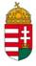
Magyarország Nagykövetsége
Chisinau

Scriptament irat

Iktatási szám: 1347/KIV/2017

Címezettek: MKIK,'bkmkik@mail.datanet.hu'; 'bmkik@bmkik.hu'; 'bokik@bokik.hu'; 'bkik@bkik.hu'; 'info@csmkik.hu'; 'dkik@dkik.hu'; 'fmkik@fmkik.hu'; 'kamara@gymskik.hu'; 'hbkik@hbkik.hu'; 'hkik@hkik.hu'; 'kamara@jnszmkik.hu'; 'kemkik@kemkik.hu'; 'nakkik@nakkik.hu'; 'nkik@nkik.hu'; 'pbkik@pbkik.hu'; 'skik@skik.hu'; 'info@szabkam.hu'; 'kamara@tmkik.hu'; 'vmkik@vmkik.hu'; 'vkik@veszpremikamara.hu'; 'zmkik@zmkik.hu'; 'titkarsag@sopronikamara.hu'; 'titkarsag@pmkik.hu',
MNKH
Tájékoztatásul: GVBFO, KEK
Tárgy: Nemzetközi üzleti fórum - Moldova
Dátum: 2017. július 12.
Készítette: Kovács Attila
Melléklet: 1 fájl

E-mail jellege: POLITIKAI / OPERATÍV
Intézkedést igényel: IGEN/NEM

Octavian Calmic gazdasági miniszter, a Magyar-Moldovai GVB társelnöke levélben (mellékelve) tájékoztat a 2017. október 2-6. között sorra kerülő „Moldova Business Week 2017” nemzetközi rendezvénysorozaton való részvétel lehetőségéről. A rendezvény célja az üzleti környezet, befektetési, illetve export lehetőségek bemutatása és elősegítése.
A szervezők az alábbi elérhetőségeken fogadják a részvételi szándék megerősítését, illetve az esemény részleteivel kapcsolatos esetleges további kérdéseket:
Moldovai Befektetési és Exportösztönzési Szervezet (MIEPO)
Tel: +373 22 27 36 54
E-mail: office@miepo.md

Kérjük, szíveskedjenek tájékoztatni a potenciális hazai érdeklődőket a fórumon való részvétel lehetőségéről.

Kudrjávcev Jenő sk.
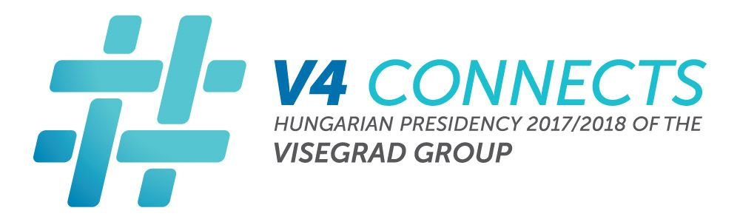 ideiglenes ügyvivő

